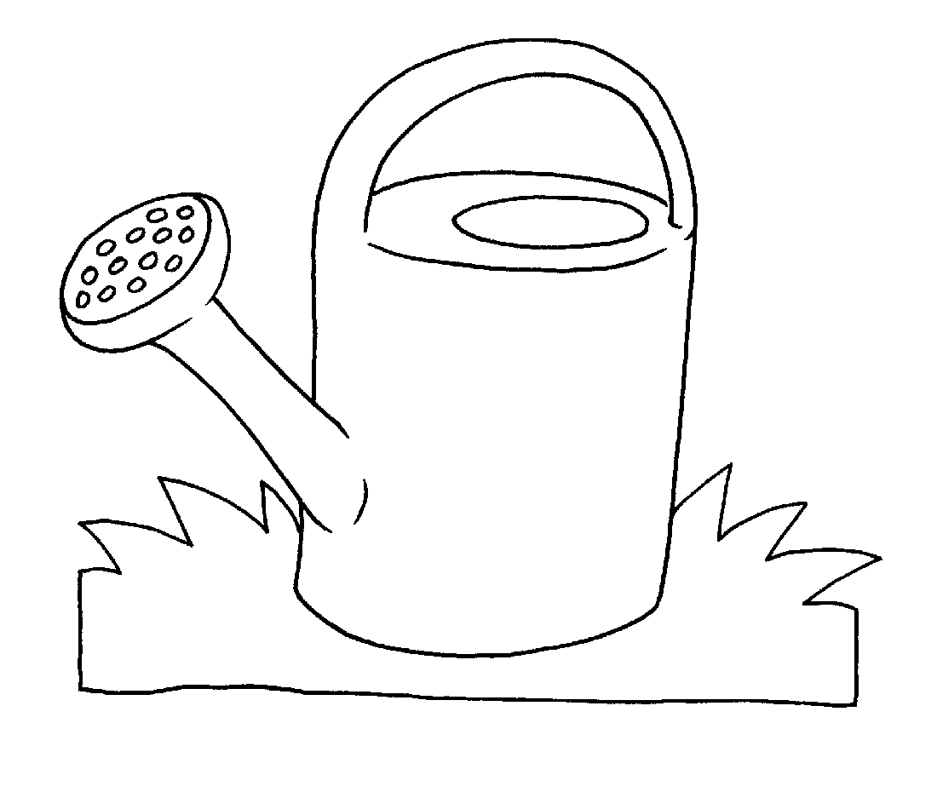
Pomaluj konewkę farbami.
Jakie znasz inne narzędzia ogrodnicze?

